B&R erweitert seine erfolgreiche HMI-Serie Power Panel
Terminal- und Controller-Ausführung mit Touchscreen

B&R fügt seiner erfolgreichen HMI-Familie Power Panel zwei weitere Serien hinzu: die Terminal-Version Power Panel T-Series sowie die Controller-Version Power Panel C-Series. Beide Ausführungen sind mit Touchscreen ausgestattet. Die Terminal-Ausführung Power Panel T30 verfügt über einen eingebetteten Browser und ist damit voll webtauglich, lässt sich aber ebenso als VNC-Client verwenden. In vier Bildschirmdiagonalen von 4,3" bis 10,1" wird die Terminal-Ausführung angeboten und verfügt über zwei Ethernet- und zwei USB-Anschlüsse sowie verschiedene Konfigurationsoptionen.

Leistungsstarkes HMI mit zahlreichen Anschlussmöglichkeiten
Die Controller-Ausführung Power Panel C70 ist mit einer 333 MHz Intel® ATOMTM-CPU, 256 MB DDRAM, 16 KB FRAM und 2 GB on-Board Flash-EEPROM ausgestattet. Die Steuerung mit eingebautem Touchscreen wird in drei Bildschirmdiagonalen von 5,7" bis 10,1" angeboten. Das Power Panel C70 erreicht Zykluszeiten bis 1 ms. POWERLINK und Standard-Ethernet sowie 2x USB 2.0 und X2X-Link sowie optionale Anschlüsse für RS232, RS485 und CAN bieten zahlreiche Möglichkeiten für Peripheriegeräte.

Gemeinsam sind beiden Geräteserien eine extrem kompakte Konstruktion, geringe Einbautiefe und eine intelligente Anordnung der Kabelabgänge. Die Panels lassen sich dadurch besonders platzsparend und einfach montieren. Die beiden neuen Serien sind harddisc-, lüfter- und batterielos und damit völlig wartungsfrei. Die Front der Panels ist in Schutzart IP65 ausgeführt, wodurch sich die Geräte auch für hygieneempfindliche Anwendungen eignen.

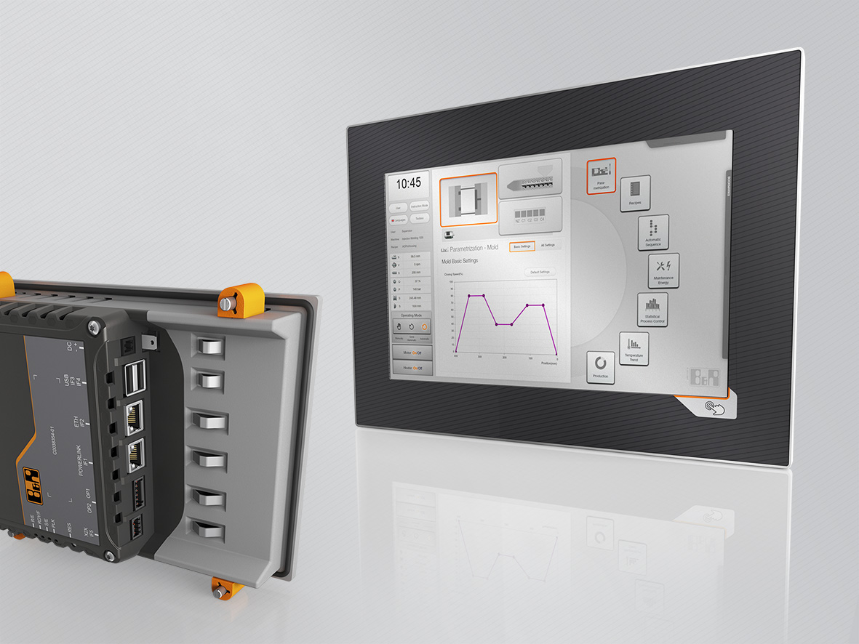 | Bild1: B&R Power Panel T- and C-Series.jpg  Bildtext: Die beiden neuen HMI-Serien von B&R, Power Panel T-Series als Terminal-Ausführung und Power Panel C-Series als Controller-Ausführung, sind in verschiedenen Bildschirmdiagonalen verfügbar.  Die Anlage enthält das Bild in hoher Auflösung.

Wörter | 203
Zeichen ohne Leer | 1.352
Zeichen mit Leer | 1.553
Bild(er) | 1

Über B&R:

B&R ist ein Privatunternehmen mit Hauptsitz in Österreich und Niederlassungen in der ganzen Welt. Als Branchenführer in der Industrieautomatisierung kombiniert B&R modernste Technologien mit fortschrittlichem Engineering. B&R stellt den Kunden verschiedenster Branchen perfekte Gesamtlösungen in der Prozessautomatisierung, Antriebs- und Steuerungstechnik, Visualisierung und integrierten Sicherheitstechnik bereit. Lösungen für die industrielle Feldbus-Kommunikation – allen voran POWERLINK und der offene Standard openSAFETY – runden das Leistungsportfolio von B&R ab. Darüber hinaus ist die Software-Entwicklungsumgebung Automation Studio Wegweiser für zukunftsgerichtetes Engineering. Mit seinen innovativen Lösungen setzt B&R neue Standards in der Automatisierungswelt, hilft Prozesse zu vereinfachen und übertrifft Kundenerwartungen.

Weitere Informationen finden Sie unter www.br-automation.com

Bei Veröffentlichung des Pressetextes senden Sie bitte ein Belegexemplar an:
Bernecker + Rainer Industrie-Elektronik Ges.m.b.H., Corporate Communications
B&R Strasse 1, A-5142 Eggelsberg

